Аннотация
Выпускная квалификационная работа посвящена разработке программного обеспечения управления роботом-манипулятором. В работе были рассмотрены современные роботизированные манипуляторы, существующие системы управления и программные решения. По итогам проведенных исследований были сформированы требования к системе, спроектирована конструкция манипулятора и архитектура управления. Также было разработано программное обеспечение для управления движением манипулятора и пользовательский интерфейс и была произведена сборка и настройка роботизированного манипулятора Практическая значимость работы заключается в создании недорого, но функционального решения для использования в учебных, лабораторных или малых производственных задачах

Оглавление
Аннотация 1
Введение 4
1 Анализ предметной области и существующих решений 5
1.1 Анализ современных роботизированных манипуляторов 5
1.2 Обзор зарубежных и российских разработок в области роботизированных манипуляторов 8
1.3 Анализ программных решений для управления роботами 11
1.4 Анализ проблем и ограничений роботизированных систем 14
1.5 Формирование требований к разрабатываемому манипулятору и системе управления 17
2 Проектирование робота-манипулятора и системы управления 21
2.1 Общая архитектура системы управления манипулятором 21
2.3 Проектирование конструкции манипулятора 24
2.4 Выбор аппаратной части 29
2.5 Разработка системы управления манипулятором 32
3 Разработка программного обеспечения 36
3.1 Архитектура программного обеспечения системы управления 36
3.2 Разработка программного модуля управления манипулятором 40
3.2.1 Реализация управления шаговыми двигателями 40
3.2.2 Реализация протокола обмена данными 42
3.2.3 Обработка команд управления 43
3.2.4 Обработка ошибок и обеспечение безопасности работы 45
3.3 Разработка пользовательского интерфейса 47
ЗАКЛЮЧЕНИЕ 51
СПИСОК ИСПОЛЬЗОВАННЫХ ИСТОЧНИКОВ 52
ПРИЛОЖЕНИЯ 53

Введение
Развитие робототехники и автоматизированных систем управления все активнее набирает обороты, что способствует повсеместному внедрению автоматизации. Роботизированные манипуляторы применяются для выполнения операций перемещения, позиционирования, захвата и обработки объектов, а также множества других технических задач. Они позволяют автоматизировать операции где требуются точное перемещение и позиционирование. Масштаб распространения таких систем хорошо виден по мировой статистике: по данным Международной федерации робототехники, в 2024 году в мире было установлено 542 тыс. промышленных роботов, а общее число роботов, находящихся в эксплуатации, достигло 4,664 млн единиц.
Для России эта тема тоже становится все более распространенной. На государственном уровне поставлена задача вывести страну к 2030 году в число 25 мировых лидеров по плотности роботизации, при этом целевой показатель оценивается на уровне 145 роботов на 10 тыс. работников. По данным НАУРР, в 2024 году в российских организациях использовалось 20 864 промышленных робота, что на 62% больше, чем годом ранее. Это говорит о том что спрос на специалистов способных разрабатывать не только аппаратную часть, но и программную будет только расти.
Цель работы разработка и создание робота манипулятора и программного обеспечения для его автоматизированного управления. Для достижения этой цели необходимо проанализировать существующие программные и аппаратные решения, разработать конструкцию манипулятора и программу для управления им и провести тестирование.
Практическая значимость работы заключается в разработке недорого и легко повторяемого решения, которое может использоваться в учебных, лабораторных и демонстрационных целях, а также служить основой для дальнейшего развития робототехнической платформы.

1 Анализ предметной области и существующих решений

1.1 Анализ современных роботизированных манипуляторов
Роботизированный манипулятор представляет собой мехатронную систему, предназначенную для выполнения управляемых перемещений рабочего органа в пространстве, позиционирования и выполнения операций с объектами внешней среды. Такие системы применяются в промышленности, логистике, лабораторной практике, образовании и инженерных исследованиях. Их использование позволяет автоматизировать операции, в которых требуется точное повторяемое перемещение, захват, удержание и перемещение объектов. Базовые термины робототехники и манипуляционных систем закреплены в международном стандарте ISO 8373, а общие принципы построения и классификации манипуляторов подробно рассматриваются в фундаментальных работах по робототехнике.
Существенную роль в конструкции роботизированных манипуляторов играют механические передачи и редукторы. Их использование позволяет согласовать характеристики двигателя с требованиями конкретной оси: увеличить крутящий момент, снизить скорость выходного звена, повысить устойчивость удержания положения и сделать движение более пригодным для исполнительных операций. При этом применение редукторов и зубчатых передач не только расширяет функциональные возможности манипулятора, но и вводит дополнительные ограничения, связанные с люфтом, трением, потерями мощности и необходимостью более точной механической настройки. Поэтому выбор типа передачи и её согласование с приводом является важной частью проектирования роботизированной системы.
Современные роботизированные манипуляторы различаются по назначению, конструкции, числу степеней свободы, типу приводов, рабочей зоне, полезной нагрузке, точности позиционирования и уровню интеграции с программной средой. Наиболее распространенно деление на промышленные, коллаборативные и учебно-исследовательские платформы. Промышленные манипуляторы ориентированы на стабильную повторяемость, высокую точность и работу в составе производственных ячеек. Коллаборативные системы проектируются с учетом безопасного взаимодействия с человеком. Учебные и исследовательские платформы обычно уступают промышленным по нагрузке и жесткости конструкции, но выигрывают по доступности, открытости и удобству программной модификации. Такой подход к классификации соответствует как современным публикациям по робототехнике, так и требованиям аналитического обзора для первой главы ВКР.
При анализе манипуляторов наибольшее значение имеют следующие характеристики: число степеней свободы, рабочая зона, полезная нагрузка, повторяемость, тип приводов, интерфейсы связи, средства безопасности и используемая программная среда. Эти параметры определяют, для каких задач может использоваться система и насколько она подходит для производственной, учебной или исследовательской эксплуатации. Для промышленных решений особое значение имеют поддержка стандартных протоколов связи и интеграция в автоматизированные комплексы. Для учебно-исследовательских платформ более значимы открытая документация, возможность изменения конструкции, доступность программных средств и простота отладки.
В качестве примера промышленного решения можно рассматривать робот FANUC LR Mate 200iD/7L. Согласно официальной спецификации производителя, данный манипулятор имеет 6 осей, полезную нагрузку 7 кг, максимальный вылет 911 мм и повторяемость ±0,01 мм. Эти характеристики отражают типичный уровень промышленной системы: высокая точность, сравнительно большая рабочая зона для компактного класса и ориентация на прикладные производственные задачи. Подобные решения подходят для автоматизации операций перемещения, обслуживания оборудования и точного позиционирования, однако являются избыточными по стоимости и сложности для учебного или лабораторного проекта, в котором основное внимание уделяется разработке собственной системы управления и программного обеспечения.
Для учебной и исследовательской практики показательна платформа Niryo Ned2. По данным производителя, манипулятор имеет 6 осей, полезную нагрузку 300 г, рабочую зону 440 мм и повторяемость ±0,5 мм. Платформа ориентирована на образовательные и лабораторные задачи, поддерживает программирование и интеграцию в учебные сценарии, а ее конструкция и программная среда рассчитаны на использование в вузах, инженерных курсах и исследовательских стендах. В инженерном смысле этот пример важен тем, что демонстрирует типичный класс компактных робототехнических систем, где при умеренных механических характеристиках основная ценность сосредоточена в доступности платформы, удобстве отладки и возможности развивать собственное программное управление.

Для учебно-лабораторных и исследовательских задач наибольший интерес представляют компактные манипуляторы с умеренной полезной нагрузкой, простой мехатронной схемой и открытой программной архитектурой. Они позволяют экспериментировать с алгоритмами движения, формировать собственную систему команд, реализовывать интерфейс управления и выполнять тестирование без необходимости использовать дорогостоящие промышленные контроллеры. При этом именно программная часть становится ключевым фактором, определяющим удобство работы с системой, воспроизводимость сценариев и возможность дальнейшего расширения функциональности.
Анализ современных роботизированных манипуляторов показывает, что в настоящее время существует широкий спектр решений - от высокоточных промышленных систем до компактных платформ, предназначенных для обучения и исследований. Для целей настоящей работы наиболее целесообразно ориентироваться на подход, характерный для учебно-исследовательских манипуляторов: умеренная сложность аппаратной части, доступная компонентная база и высокая роль программного обеспечения, обеспечивающего управление движением, обмен данными и взаимодействие пользователя с системой.

1.2 Обзор зарубежных и российских разработок в области роботизированных манипуляторов
Зарубежные и российские разработки роботизированных манипуляторов целесообразно сравнивать не по отдельным брендам как таковым, а по классам решений: промышленным роботам, компактным высокоточным системам и инженерно-учебным платформам. Такой подход позволяет сопоставлять не только механические характеристики, но и уровень открытости архитектуры, доступность программной интеграции и пригодность платформы для дальнейшей модификации. Для темы настоящей работы это принципиально, поскольку разрабатывается не просто механическая конструкция, а программное обеспечение автоматизированной системы управления роботом-манипулятором.
В зарубежном промышленном сегменте показательны компактные шестиосевые роботы FANUC и KUKA. По официальной спецификации FANUC LR Mate 200iD/7L имеет 6 осей, полезную нагрузку 7 кг, вылет 911 мм и повторяемость ±0,01 мм. У KUKA в семействе KR AGILUS представлены роботы с грузоподъемностью 6–11 кг и вылетом 726–1101 мм, а для модели KR 6 R700 sixx отдельно опубликованы 6 осей, полезная нагрузка 6 кг, вылет 706,7 мм и повторяемость ±0,03 мм. Эти данные показывают, что зарубежные промышленные платформы ориентированы на высокую точность, компактную установку в производственной ячейке и широкий диапазон прикладных задач - от обслуживания оборудования до упаковки и сборки.
Для зарубежного сегмента характерно и наличие компактных высокоточных роботов, рассчитанных не столько на тяжелые производственные операции, сколько на точные лабораторные и прецизионные задачи. Хороший пример - Mecademic Meca500. Производитель указывает 6 осей, полезную нагрузку 500 г, вылет 330 мм и повторяемость 0,005 мм. По этим параметрам он радикально отличается от FANUC и KUKA: уступает им по нагрузке и рабочей зоне, но заметно превосходит по повторяемости. Это показывает, что зарубежный рынок робототехники включает не только универсальные промышленные манипуляторы, но и узкоспециализированные компактные платформы, где приоритетом является не силовая характеристика, а точность и легкость встраивания в исследовательскую или лабораторную среду.
В учебно-лабораторном сегменте показательна платформа Niryo Ned2. По данным производителя, робот имеет 6 осей, полезную нагрузку 300 г, рабочую зону 490 мм и повторяемость ±0,5 мм; дополнительно подчеркивается поддержка Python, Blockly, Ethernet, Wi-Fi и открытых сценариев обучения. По механическим параметрам Ned2 заметно уступает промышленным системам FANUC и KUKA, а также не рассчитан на прецизионные задачи класса Meca500. Однако для образовательной и инженерной практики он важен по другой причине: это законченная настольная платформа, в которой аппаратная часть, интерфейсы и программная среда заранее ориентированы на освоение и разработку собственных сценариев управления.
В зарубежных разработках прослеживаются по меньшей мере три устойчивых направления. Первое - промышленные универсальные шестиосевые роботы с высокой точностью и заметной полезной нагрузкой. Второе - компактные прецизионные системы, предназначенные для точных операций и лабораторной автоматизации. Третье - учебные и инженерно-образовательные платформы, где механические характеристики снижаются, но возрастает доступность, простота интеграции и роль программной среды. Важная особенность зарубежного сегмента состоит в том, что для всех этих классов обычно публикуется полный и удобный для сравнения набор характеристик: число осей, нагрузка, вылет, повторяемость, интерфейсы и поддерживаемое ПО.
Российские разработки в открытом доступе представлены иначе. В промышленном сегменте можно выделить, например, RusRobot RR 60-2100 и робот-манипулятор «Берилл». Для RusRobot RR 60-2100 опубликованы 6 осей, грузоподъемность 60 кг и радиус досягаемости 2100 мм; отдельно отмечается совместимость с промышленными сетевыми протоколами. Для «Берилла» указаны 6 осей, грузоподъемность 25 кг и радиус действия 2200 мм, а также управление на базе российских процессоров и программно-аппаратных комплексов. Эти данные показывают, что российский промышленный сегмент ориентирован прежде всего на задачи тяжелой и средней производственной автоматизации, где критичны грузоподъемность, промышленная интеграция и технологическая независимость.
Для инженерно-учебного и переходного сегмента показательнее не крупные промышленные модели, а более компактные разработки. У RusRobot есть инженерный образец RR 6-900, который прямо позиционируется для предприятий и учебных заведений; в открытом описании указаны номинальная грузоподъемность 6 кг и радиус досягаемости 900 мм. Компания отдельно отмечает, что эта платформа используется для отработки конструкторских решений, математической модели и программного обеспечения перед выпуском серийной версии. Для сравнения с зарубежными учебными платформами этот пример особенно полезен: здесь уже виден переход от чисто промышленного робота к платформе, на которой можно отрабатывать не только механику, но и управляющее ПО.
Отдельного внимания заслуживает российская линия, в которой главный акцент делается не на публикацию полной механической спецификации, а на программно-аппаратную экосистему. Такой пример дает робот-манипулятор А12 и связанная с ним система Eidos RCS. В открытом описании А12 выделяются язык программирования Python, интеграция с внешней сетью, подключение видеокамер, использование модулей компьютерного зрения, нейронных сетей и GPU-вычислений. Для пользовательского уровня отдельно опубликован модуль Eidos RCS HMI, в котором предусмотрены ручное управление осями, просмотр и управление сигналами ввода-вывода, редактирование управляющих программ и конфигурирование устройства. Это означает, что в российском сегменте заметна сильная ориентация на верхний уровень системы управления и на прикладную программную архитектуру, даже если полный набор кинематических параметров конкретной модели в открытых материалах раскрывается не всегда.
Разработка | Страна / разработчик | Класс системы | Число осей | Полезная нагрузка | Рабочая зона / вылет | Особенности | Значение для анализа
FANUC LR Mate 200iD/7L | Япония / FANUC | промышленный робот | 6 | 7 кг | 911 мм | высокая точность, компактность, промышленная интеграция | показывает уровень промышленных зарубежных решений
KUKA KR 6 R700 sixx | Германия / KUKA | промышленный робот | 6 | 6 кг | 706,7 мм | высокая повторяемость, компактное исполнение, применение в производственных ячейках | характеризует зарубежный сегмент компактных промышленных манипуляторов
Mecademic Meca500 | Канада / Mecademic | прецизионный компактный робот | 6 | 500 г | 330 мм | очень высокая точность, малые габариты, лабораторная ориентация | показывает отдельный класс высокоточных компактных систем
Niryo Ned2 | Франция / Niryo | учебно-лабораторный манипулятор | 6 | 300 г | 490 мм | поддержка Python, открытая среда, ориентация на образование и исследования | наиболее близок по назначению к учебной и демонстрационной платформе
RusRobot RR 60-2100 | Россия / RusRobot | промышленный робот | 6 | 60 кг | 2100 мм | высокая грузоподъемность, промышленная интеграция, производственные задачи | отражает развитие российского промышленного сегмента
«Берилл» | Россия / отечественная разработка | промышленный робот | 6 | 25 кг | 2200 мм | использование отечественной программно-аппаратной базы, ориентация на технологическую независимость | показывает акцент российских решений на импортонезависимость
Таблица 1.1 - Сравнительная характеристика программных решений для управления роботами
Сопоставление зарубежных и российских разработок показывает три различия. Первое связано со структурой открытых данных: зарубежные производители чаще публикуют полный набор точных технических характеристик, тогда как российские компании нередко подробнее раскрывают программную архитектуру, интеграцию и прикладные сценарии. Второе различие касается сегментации: в зарубежной практике четко выделены и широко представлены промышленные, прецизионные и учебные платформы; в российской практике промышленный сегмент описан лучше, чем компактные учебные системы. Третье различие относится к программной среде: для российских решений заметнее акцент на собственные системы управления, отечественное ПО и интеграцию на уровне верхнего и среднего уровня управления.

1.3 Анализ программных решений для управления роботами
Программные решения для управления роботами-манипуляторами можно разделить на три основные группы. К первой относятся фирменные программные среды производителей, ко второй - универсальные робототехнические платформы, к третьей - прикладные пользовательские приложения, разрабатываемые под конкретную конфигурацию манипулятора и системы управления. Для темы настоящей ВКР такое разделение принципиально, поскольку объектом разработки является не только механическая часть, но и программное обеспечение автоматизированной системы управления роботом-манипулятором.
Фирменные программные среды ориентированы на конкретные робототехнические платформы и поставляются как часть законченной производственной экосистемы. Их сильной стороной является высокая степень готовности: пользователь получает графический интерфейс, инструменты задания движений, средства ручного управления, встроенные механизмы настройки и интеграции, а также поддержку типовых производственных сценариев. Такой подход хорошо виден, например, в PolyScope X компании Universal Robots, где производитель прямо делает акцент на снижении порога входа, графическом программировании, автономной перенастройке оператором, работе через браузер, экспорте и импорте программ, а также централизованном управлении элементами автоматизации через единую платформу. Подобные решения удобны при внедрении готовых робототехнических ячеек, однако они жестко привязаны к конкретному оборудованию и в меньшей степени подходят для разработки собственной программной архитектуры верхнего уровня.
Универсальные платформы строятся по другой логике. Они не ограничиваются одним производителем и предназначены для построения более гибких робототехнических систем, в которых можно объединять манипулятор, датчики, визуализацию, планирование движения и обмен сообщениями. Наиболее показательной платформой такого типа является ROS 2. Официальная документация ROS 2 показывает, что система поддерживает несколько реализаций middleware через RMW-слой и разные DDS-реализации, а также распространяется для Linux, Windows, RHEL и других сред. Это делает ROS 2 удобной основой для распределенных и масштабируемых робототехнических приложений. В дополнение к ROS 2 широко используется MoveIt, который позиционируется как наиболее распространенное программное обеспечение для manipulation-задач, примененное более чем на 150 роботах, и объединяет планирование движения, кинематику, восприятие, управление и навигацию. Таким образом, универсальные платформы дают высокий уровень гибкости и функциональности, но требуют более глубокого понимания архитектуры, зависимостей и настройки среды.
Для инженерной и прикладной разработки важен и третий класс решений - специализированные пользовательские приложения, создаваемые под конкретную систему управления. В такой архитектуре верхний уровень обычно отвечает за взаимодействие с пользователем, формирование команд, хранение сценариев, отображение состояния системы и обработку ошибок, а нижний - за исполнение команд, управление приводами и обмен с контроллером. Именно такой подход особенно хорошо подходит для настольных и учебно-исследовательских манипуляторов, где разработчик должен контролировать не только механику, но и прикладную логику работы системы. В отечественной практике этот подход хорошо иллюстрирует экосистема Eidos RCS. В открытых описаниях Eidos RCS Core указаны управление промышленными роботами и иным оборудованием, поддержка шаговых и сервоприводов через STEP/DIR, работа с ModBus TCP и написание прикладных программ на Python. Для пользовательского уровня выделены Eidos RCS HMI с ручным управлением осями, просмотром и управлением сигналами ввода-вывода, редактированием программ и конфигурированием устройства, а также Eidos RCS Simulator, предназначенный для эмуляции управления, отладки программ и моделирования шин ввода-вывода и элементов безопасности. Это показывает, что в современных системах программное обеспечение управления уже не сводится к одному интерфейсу, а строится как набор взаимосвязанных модулей верхнего уровня.
Для компактных и экспериментальных систем рациональным оказывается применение высокоуровневых средств разработки, которые позволяют быстро создавать интерфейс и средства связи с контроллером. Официальные материалы Qt for Python прямо позиционируют PySide6 как официальные Python bindings для Qt, обеспечивающие доступ ко всем модулям Qt для создания кроссплатформенных и функционально насыщенных приложений. Отдельно подчеркивается, что bindings удобны для построения пользовательского интерфейса, средств подключения, аппаратной интеграции, обработки и визуализации данных. Для связи между персональным компьютером и управляющим контроллером важен модуль QSerialPort, который предоставляет функции доступа к последовательным портам, позволяет перечислять доступные порты, открывать их в режимах чтения и записи, настраивать скорость, число бит, четность, стоп-биты и управление потоком, а также выполнять обмен данными в синхронном и асинхронном режиме. Для системы управления манипулятором это особенно важно, поскольку последовательный обмен остается одним из самых простых и воспроизводимых способов связи верхнего уровня с микроконтроллером.
Группа решений | Примеры | Преимущества | Ограничения | Значение для работы
Фирменные среды производителей | PolyScope X, FANUC, KUKA | готовые инструменты, удобная настройка, высокая степень завершенности | привязка к конкретному оборудованию, низкая гибкость | полезны как ориентир для построения интерфейса
Универсальные платформы | ROS 2, MoveIt | гибкость, масштабируемость, развитые средства моделирования и планирования | сложность настройки, высокий порог входа, избыточность для небольшого проекта | важны как источник архитектурных подходов
Специализированные пользовательские приложения | Eidos RCS, прикладные HMI | адаптация под конкретную систему, простота, удобство отладки | требуют самостоятельной разработки логики | наиболее подходят для данной ВКР
Средства разработки интерфейса и связи | PySide6, QSerialPort | удобная разработка GUI и обмена данными | не являются полноценной робототехнической платформой | оптимальны как основа верхнего уровня системы
Таблица 1.2 Основные проблемы и ограничения роботизированных систем

Сравнение трех групп программных решений показывает следующее. Фирменные среды удобны высокой степенью готовности, но ограничивают гибкость разработчика рамками конкретной платформы. Универсальные робототехнические фреймворки дают широкие возможности масштабирования, моделирования и планирования движения, однако увеличивают сложность настройки и общий порог входа. Прикладные пользовательские приложения, напротив, требуют самостоятельной разработки архитектуры, но позволяют точно адаптировать систему под конкретный манипулятор, используемые приводы, формат обмена данными и сценарии работы. Для учебно-лабораторного проекта это дает важное преимущество: можно построить систему, в которой верхний уровень управления полностью соответствует поставленным задачам и не несет избыточной сложности промышленных или универсальных платформ.
Для настоящей работы наиболее целесообразен именно третий подход - разработка собственного прикладного программного обеспечения верхнего уровня с пользовательским интерфейсом, системой команд и обменом данными с контроллером. Такой выбор не исключает использования идей, характерных для ROS 2, MoveIt или промышленных HMI, но позволяет сохранить реалистичный масштаб проекта и сосредоточиться на тех элементах, которые непосредственно соответствуют теме ВКР: архитектуре программного обеспечения, управлению движением, пользовательскому взаимодействию и тестированию системы. Этот вывод создает переход к следующему пункту, где рассматриваются проблемы и ограничения роботизированных систем, которые необходимо учитывать при разработке собственной платформы управления.

1.4 Анализ проблем и ограничений роботизированных систем
Роботизированный манипулятор представляет собой не только механическую конструкцию, но и совокупность взаимосвязанных подсистем, в которую входят кинематика, приводы, датчики, каналы связи, вычислительный контур и программное управление. В современных обзорах развитие таких систем связывается с ростом требований к гибкости, интеграции, безопасности, сетевому взаимодействию и адаптации к меняющимся производственным или исследовательским задачам. Это означает, что усложнение роботизированной системы связано не только с механикой, но и с расширением числа зависимостей между ее компонентами.
Первое ограничение связано с конструкцией манипулятора. Увеличение числа степеней свободы и переход к более сложным архитектурам расширяют рабочие возможности системы, но одновременно усложняют расчет кинематики, выбор геометрии, обеспечение жесткости и точности позиционирования. В обзоре по параллельно-последовательным манипуляторам прямо показано, что стремление совместить большую рабочую зону, высокую точность и жесткость приводит к усложнению архитектуры и методов анализа. Для прикладной разработки это означает, что рост функциональности почти всегда сопровождается ростом вычислительной и инженерной сложности.
Второе ограничение связано с исполнительной частью. Выбор привода определяет не только механические характеристики, но и сложность управления, точность, плавность движения и требования к периферии. Для мягких и адаптивных исполнительных механизмов обзорные публикации отмечают преимущества по безопасности и приспособляемости, но одновременно указывают на трудности точного моделирования, наличие избыточности, сложность решения обратной кинематики и необходимость специальных подходов к управлению. Даже если в данной работе рассматривается более традиционная электромеханическая схема, сама логика ограничения сохраняется: чем сложнее и менее жестка исполнительная система, тем выше требования к алгоритмам управления и к качеству модели.
Третье ограничение относится к программной архитектуре. Современные робототехнические системы все чаще рассматриваются как киберфизические системы, в которых манипулятор, сенсоры, вычислительный узел, сетевой обмен и пользовательский контур образуют единое целое. В обзорах по Industry 4.0 для мобильных манипуляторов подчеркиваются требования к связности компонентов, виртуализации, безопасности, кибербезопасности, управляемости и возможности адаптации без существенного перепрограммирования. Для разработки собственной системы это означает, что надежность определяется уже не только приводами и механикой, но и тем, насколько согласованно работают обмен данными, логика команд, обработка состояний и пользовательский интерфейс.
Четвертое ограничение связано с использованием универсальных программных платформ. ROS 2 и родственные инструменты дают развитую основу для распределенных робототехнических приложений, поддерживают middleware-архитектуру и широкий спектр сценариев применения, что подтверждается как официальной документацией, так и обзорной статьей Open Robotics. Однако для компактной прикладной системы это означает и обратную сторону: более сложную архитектуру, большее число зависимостей и более высокий порог настройки по сравнению с узкоспециализированным пользовательским приложением. Это уже не прямая цитата из источника, а инженерный вывод из того, что ROS 2 изначально строится как масштабируемая распределенная платформа, а не как минималистичное решение для одного манипулятора.
Пятое ограничение - безопасность и устойчивость работы. По мере интеграции манипулятора в более широкий производственный или исследовательский контур возрастают требования к предотвращению ошибок движения, контролю взаимодействия с оператором, надежности передачи данных и корректной реакции на нештатные ситуации. В обзорах по киберфизическим системам и мобильным манипуляторам именно безопасность, зависимость от сетевой среды, связность компонентов и устойчивость взаимодействия человека и машины рассматриваются как критические требования к современной робототехнической системе. Для собственной разработки это означает необходимость ограничений диапазонов движения, корректной остановки, контроля последовательности команд и предсказуемого поведения при сбоях.
Шестое ограничение связано с доступностью и воспроизводимостью решений. Промышленные платформы обеспечивают высокий уровень точности, интеграции и встроенных механизмов защиты, но оказываются избыточными по стоимости и сложности для учебно-лабораторной разработки. Более доступные системы, напротив, проще в повторении и отладке, но обычно уступают по нагрузке, жесткости конструкции, повторяемости и зрелости программной среды. В результате возникает типичная инженерная задача компромисса: система должна быть достаточно простой, чтобы ее можно было реализовать и исследовать в рамках ВКР, но при этом достаточно функциональной, чтобы программное управление не сводилось к демонстрации отдельных команд. Этот вывод согласуется с логикой твоей работы, где после анализа предметной области требуется перейти к формированию требований к разрабатываемому манипулятору и системе управления.
Проблема / ограничение | Содержание | Значение для данной работы
Сложность конструкции | рост числа степеней свободы повышает функциональность, но усложняет механику и управление | требует выбора достаточно простой, но функциональной схемы манипулятора
Ограничения исполнительной части | характеристики приводов влияют на точность, плавность движения и сложность алгоритмов управления | требует согласованного выбора шаговых двигателей, сервоприводов и драйверов
Сложность программной архитектуры | робототехническая система включает механику, датчики, контроллер, обмен данными и пользовательский интерфейс | требует модульного построения программного обеспечения
Высокий порог универсальных платформ | мощные платформы дают широкие возможности, но сложны в настройке и избыточны для небольшого проекта | обосновывает разработку собственного прикладного ПО
Требования к безопасности | ошибки движения, сбои связи и некорректные команды могут привести к нештатной работе | требует ограничений диапазонов, проверки команд и корректной остановки
Компромисс между стоимостью и функциональностью | доступные системы проще и дешевле, но уступают промышленным по точности и надежности | требует выбора учебно-лабораторного решения с достаточной функциональностью
Таблица 1.3 - Основные проблемы и ограничения роботизированных систем

1.5 Формирование требований к разрабатываемому манипулятору и системе управления
Проведенный анализ современных роботизированных манипуляторов, существующих разработок, программных решений и ограничений роботизированных систем показывает, что для задач данной выпускной квалификационной работы нецелесообразно ориентироваться на промышленный уровень сложности. Для реализации в условиях учебно-лабораторной разработки требуется компактная, воспроизводимая и функционально достаточная система, в которой основная ценность определяется не предельной грузоподъемностью или точностью промышленного класса, а сбалансированным сочетанием аппаратной доступности, программной управляемости и возможности дальнейшего развития.
Первая группа требований относится к конструкции манипулятора. Разрабатываемое устройство должно обеспечивать выполнение базовых операций позиционирования и перемещения рабочего органа в пространстве, быть компактным по габаритам и ориентированным на настольное или лабораторное использование. Конструкция должна допускать сборку на доступной компонентной базе, быть технологически воспроизводимой и не требовать сложной промышленной инфраструктуры для эксплуатации. Число степеней свободы должно быть достаточным для реализации типовых движений манипулятора и демонстрации задач автоматизированного управления, но не избыточным с точки зрения расчета, настройки и программной реализации.
Вторая группа требований относится к системе управления. Архитектура должна быть двухуровневой. На верхнем уровне должен находиться персональный компьютер, выполняющий функции пользовательского взаимодействия, формирования команд, хранения и выполнения сценариев работы, а также контроля состояния системы. На нижнем уровне должен находиться управляющий контроллер, обеспечивающий непосредственное управление приводами и исполнение поступающих команд. Такое разделение необходимо для упрощения структуры разрабатываемого решения, повышения наглядности логики работы и возможности независимого развития программной и исполнительной частей системы.
Третья группа требований относится к программному обеспечению. Пользовательское приложение должно обеспечивать ручное управление манипулятором, запуск последовательностей команд, отображение текущего состояния системы и обработку ошибок. Программная архитектура должна быть модульной, чтобы отдельные элементы системы могли развиваться независимо: интерфейс, обмен данными, формирование команд, исполнительная логика и обработка нештатных ситуаций. Существенным требованием является возможность расширения функциональности без полной переработки программы, поскольку учебно-лабораторная платформа должна допускать добавление новых режимов работы, команд и аппаратных компонентов.
Четвертая группа требований относится к обмену данными между верхним и нижним уровнями управления. Передача команд должна быть устойчивой, однозначной и воспроизводимой. Формат команд должен быть простым для отладки и в то же время допускающим расширение. Система должна обеспечивать корректную передачу управляющих воздействий, получение ответных сообщений от контроллера и обработку ситуаций, связанных с нарушением связи, ошибками формата или некорректными параметрами движения. Это требование непосредственно вытекает из анализа существующих программных решений, в которых качество работы системы во многом определяется не только механикой, но и согласованностью логики взаимодействия компонентов.
Пятая группа требований относится к безопасности и надежности. Даже учебный манипулятор представляет собой физическую систему с подвижными звеньями и исполнительными механизмами, поэтому в его архитектуре должны быть предусмотрены ограничения диапазонов движения, защита от некорректных команд, корректная остановка работы и предсказуемая реакция на потерю связи или внутреннюю ошибку. Для разрабатываемого решения безопасность должна рассматриваться не как дополнительная возможность, а как обязательная часть общей логики системы управления.
Шестая группа требований относится к тестированию и оценке работоспособности. Система должна допускать проверку в наборе заранее определенных сценариев, включающих корректность движения, устойчивость обмена данными, выполнение управляющих команд и реакцию на ошибки. Работоспособность разрабатываемого решения должна подтверждаться не отдельной демонстрацией, а последовательной проверкой его основных функций. Для данного проекта это имеет принципиальное значение, поскольку практический результат должен быть не только реализован, но и сопоставлен с исходными требованиями.
Формируются следующие основные требования: компактная и воспроизводимая конструкция манипулятора; достаточное число степеней свободы для реализации типовых движений; двухуровневая архитектура управления; модульное пользовательское программное обеспечение верхнего уровня; устойчивый и расширяемый обмен данными между персональным компьютером и контроллером; поддержка ручного и автоматизированного режимов работы; наличие базовых механизмов безопасности; возможность тестирования и дальнейшего расширения системы. Сформулированные требования образуют основу для второй главы, в которой рассматривается проектирование робота-манипулятора и системы его управления.

2 Проектирование робота-манипулятора и системы управления

2.1 Общая архитектура системы управления манипулятором
В соответствии с требованиями, сформулированными в первой главе, разрабатываемая система должна обеспечивать ручное и автоматизированное управление манипулятором, быть воспроизводимой в учебно-лабораторных условиях и допускать дальнейшее расширение функциональности. Для решения этой задачи выбрана двухуровневая архитектура управления, в которой функции пользовательского взаимодействия и формирования команд отделены от функций непосредственного управления исполнительной частью. Такое построение упрощает разработку системы, позволяет разделить прикладную и аппаратную логику и делает поэтапную отладку более наглядной.
Верхний уровень системы реализуется на персональном компьютере. На этом уровне функционирует пользовательское приложение, обеспечивающее выбор режима работы, ввод управляющих команд, запуск последовательностей действий, отображение текущего состояния системы и обработку сообщений об ошибках. Здесь же выполняются проверка корректности вводимых параметров, организация сценарного управления и передача команд нижнему уровню. Использование персонального компьютера в качестве верхнего уровня позволяет сосредоточить в одном программном модуле интерфейс, прикладную логику и средства контроля работы манипулятора.
Нижний уровень системы построен на базе микроконтроллера Arduino Mega и платы расширения CNC Shield V3. Его задачами являются прием команд верхнего уровня, их интерпретация и формирование управляющих сигналов для исполнительных механизмов. В разрабатываемой системе используется смешанная структура приводов. Для основных осей Z, Y и X применяются шаговые двигатели NEMA17. Ось V, обеспечивающая поворот верхней части манипулятора, реализована на сервоприводе. Ось W, отвечающая за подъем и опускание узла захвата, также реализована на сервоприводе. Для привода захвата G используется малогабаритный шаговый двигатель 28BYJ-48. Такая конфигурация позволяет сочетать достаточную точность позиционирования на основных осях с компактностью и конструктивной простотой исполнительных узлов верхней части манипулятора.
Для управления шаговыми двигателями на осях Z, Y и X используются драйверы, подключенные через CNC Shield V3. Привод захвата G управляется отдельно через соответствующий драйвер маломощного шагового двигателя. Сервоприводы осей V и W подключаются к Arduino Mega напрямую через управляющие сигналы, формируемые микроконтроллером. В результате нижний уровень объединяет несколько типов исполнительных механизмов, что требует согласованной логики формирования команд, но одновременно делает систему более гибкой с точки зрения механической реализации.
Дополнительным элементом архитектуры являются энкодеры, установленные на основных осях манипулятора. Они используются для получения информации о состоянии исполнительной части и контроля корректности выполнения движения. В рамках данной работы энкодеры рассматриваются не как самостоятельный замкнутый контур регулирования, а как средство контроля положения и повышения информативности системы. Это важно для настройки, отладки и последующего тестирования, поскольку позволяет сопоставлять задаваемое движение и фактическое состояние узлов манипулятора.
Связь между верхним и нижним уровнями организуется как обмен командами и служебными сообщениями. Пользовательское приложение передает контроллеру команды перемещения, изменения режима работы и выполнения отдельных операций. Arduino Mega принимает эти команды, преобразует их в управляющие воздействия для шаговых двигателей и сервоприводов и обеспечивает выполнение требуемых движений. При необходимости в обратном направлении могут передаваться сведения о состоянии системы, ходе выполнения команд и возникающих ошибках. Такая организация обмена позволяет отделить прикладную логику верхнего уровня от исполнительной логики нижнего уровня и упрощает дальнейшее развитие системы.
С аппаратной точки зрения архитектура включает следующие основные компоненты: персональный компьютер с пользовательским приложением; микроконтроллер Arduino Mega; плату расширения CNC Shield V3; драйверы шаговых двигателей; шаговые двигатели осей Z, Y и X; сервоприводы осей V и W; шаговый двигатель привода захвата G; энкодеры; механическую конструкцию манипулятора; систему питания. Пользовательское приложение формирует управляющие воздействия и передает их микроконтроллеру. Микроконтроллер распределяет команды между исполнительными узлами, формирует сигналы управления и обеспечивает согласованную работу всех осей манипулятора.
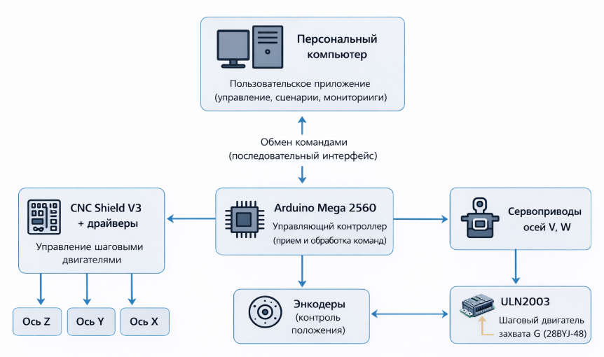
Рисунок 2.1 - Общая архитектура системы управления роботом-манипулятором
Выбранная архитектура имеет несколько преимуществ для задач данной выпускной квалификационной работы. Во-первых, она соответствует требованию доступности и повторяемости, поскольку построена на массово доступной компонентной базе и не требует сложной промышленной инфраструктуры. Во-вторых, она обеспечивает модульность: пользовательское приложение, управляющий контроллер, исполнительные узлы и средства контроля состояния могут рассматриваться как взаимосвязанные, но относительно самостоятельные подсистемы. В-третьих, такая структура упрощает поэтапную разработку и тестирование, поскольку отдельно можно проверять интерфейс, обмен данными, формирование команд, управление приводами и поведение механической части.
Таким образом, общая архитектура системы управления манипулятором представляет собой двухуровневую аппаратно-программную структуру, в которой верхний уровень отвечает за взаимодействие с пользователем и формирование логики работы, а нижний - за непосредственное управление смешанной исполнительной частью на базе Arduino Mega и CNC Shield V3. Использование шаговых двигателей, сервоприводов и энкодеров позволяет реализовать функционально достаточную систему для учебно-лабораторного применения и создать основу для дальнейшего проектирования конструкции манипулятора, аппаратной платформы и алгоритмов управления.

2.2 Анализ сценариев использования системы и формирование функциональной модели

После определения общей архитектуры системы управления манипулятором необходимо установить, каким образом пользователь будет взаимодействовать с разрабатываемым решением и какие функции система должна обеспечивать в процессе эксплуатации. Для данной выпускной квалификационной работы это особенно важно, поскольку объектом разработки является не только механическая часть манипулятора, но и программное обеспечение автоматизированной системы управления. Следовательно, анализ сценариев использования должен учитывать как действия оператора, так и реакцию системы на эти действия.
Разрабатываемая система ориентирована прежде всего на учебно-лабораторное и демонстрационное применение. Это означает, что основными являются сценарии, связанные с ручным управлением осями, отработкой отдельных движений, запуском последовательностей команд, контролем текущего состояния и обработкой возможных ошибок. В отличие от промышленной робототехнической ячейки, в данной работе пользователь непосредственно взаимодействует с приложением через графический интерфейс и самостоятельно формирует управляющие воздействия.
Первый сценарий использования связан с запуском программы и переходом системы в рабочее состояние. После запуска пользователь получает доступ к главному окну приложения, где отображаются средства управления, параметры подключения, таблица сценариев и журнал событий. На этом этапе система должна корректно инициализировать внутреннее состояние, отобразить исходные значения осей и сообщить о текущем режиме работы. В текущей реализации таким режимом является симуляция, позволяющая тестировать интерфейс и логику без обязательного подключения реального оборудования.
Второй сценарий связан с подключением к контроллеру. Пользователь задает COM-порт и скорость обмена, после чего инициирует соединение. Даже если полноценный обмен с микроконтроллером на текущем этапе еще не завершен, этот сценарий должен учитываться при формировании функциональной модели, поскольку в дальнейшем он станет обязательным элементом эксплуатации системы. С точки зрения логики работы он включает ввод параметров связи, попытку установления соединения и переход в режим взаимодействия с нижним уровнем управления.
Третий и наиболее важный сценарий — ручное управление манипулятором. Пользователь выбирает ось и изменяет ее положение либо с помощью ползунка, либо пошагово через кнопки перемещения. В ответ система должна принять команду, проверить допустимость нового значения, обновить внутреннее состояние и отобразить результат в интерфейсе. Этот сценарий является ключевым для настройки, первичной проверки работоспособности и отладки системы, поскольку позволяет последовательно исследовать реакцию каждой оси на управляющие воздействия.
Четвертый сценарий относится к возврату манипулятора в исходное положение. В интерфейсе он реализован через кнопку STOP, которая в текущей версии программы выполняет функцию возврата всех осей в нулевое состояние. При активации этой команды система должна изменить значения управляемых осей, обновить интерфейс и зафиксировать выполненное действие в журнале событий. Такой сценарий важен как с точки зрения удобства эксплуатации, так и с точки зрения безопасности, поскольку позволяет быстро перевести систему в заранее определенное состояние.
Пятый сценарий связан со сценарным управлением. Пользователь формирует таблицу шагов, в которой для каждого действия задаются номер шага, ось, тип действия и величина перемещения. После запуска сценария система должна последовательно обработать строки таблицы, проверить корректность введенных данных и выполнить команды в заданном порядке. Этот режим позволяет перейти от одиночных действий к автоматизированному воспроизведению последовательности перемещений, что расширяет возможности системы и делает ее более удобной для демонстрации и тестирования.
Шестой сценарий относится к сохранению и загрузке сценариев. Пользователь может сохранить подготовленную последовательность команд во внешний файл и впоследствии повторно использовать ее без повторного ручного ввода. С функциональной точки зрения это означает, что система должна поддерживать преобразование сценария в формат внешнего хранения и обратную загрузку с восстановлением структуры команд. Наличие такого механизма повышает практическую ценность разрабатываемого решения.
Отдельный сценарий связан с обработкой ошибок и нештатных ситуаций. Пользователь может ввести некорректное значение шага, ошибочно задать параметры сценария или попытаться выполнить недопустимую команду. В подобных случаях система не должна переходить в неопределенное состояние. Она обязана обнаружить ошибку, заблокировать выполнение некорректной операции, вывести сообщение пользователю и сохранить устойчивость работы. Для учебно-лабораторной системы этот сценарий особенно важен, поскольку устойчивость к ошибочным действиям является обязательным требованием к качеству программного обеспечения.
Еще одним важным сценарием является журналирование событий. В процессе работы пользователь должен получать информацию о состоянии системы, выполняемых действиях и возникающих ошибках. Для этого приложение должно фиксировать основные события, включая запуск программы, изменение режима работы, выполнение команд и сообщения об ошибках. Журнал событий обеспечивает обратную связь для пользователя и одновременно служит средством отладки системы.
На основе рассмотренных сценариев можно выделить основные функции разрабатываемой системы: инициализация приложения и переход в рабочее состояние; отображение текущего состояния; задание параметров подключения; ручное управление осями; возврат в исходное положение; формирование, редактирование и запуск сценариев; сохранение и загрузка сценариев; проверка корректности команд; журналирование действий и ошибок. Совокупность этих функций образует функциональную модель системы управления манипулятором.
С точки зрения структуры систему целесообразно рассматривать как совокупность нескольких взаимосвязанных подсистем. Первая подсистема обеспечивает взаимодействие с пользователем и включает графический интерфейс. Вторая отвечает за хранение текущего состояния манипулятора. Третья реализует обработку команд управления и сценариев. Четвертая связана с обменом данными с контроллером. Пятая обеспечивает журналирование событий и обработку ошибок. Такое разбиение согласуется с общей архитектурой системы и позволяет распределить функции между отдельными компонентами программного обеспечения.

2.3 Проектирование конструкции манипулятора
После определения общей архитектуры системы управления и анализа сценариев использования необходимо спроектировать конструкцию манипулятора, которая будет соответствовать требованиям, сформулированным в первой главе. Для данной работы конструкция должна обеспечивать выполнение базовых операций позиционирования и захвата, сохранять компактность, быть воспроизводимой в учебно-лабораторных условиях и не создавать избыточной сложности с точки зрения механики и управления. По этой причине при проектировании основной акцент делается не на достижение промышленного уровня точности и грузоподъемности, а на получение работоспособной, понятной и технологичной конструкции, пригодной для сборки, настройки и дальнейшей интеграции с разрабатываемой системой управления.
Одним из ключевых решений при проектировании является выбор кинематической схемы, поскольку именно она определяет характер движения рабочего органа, форму рабочей зоны, расположение осей, требования к приводам и сложность алгоритмов управления. Для рассматриваемой задачи наиболее рациональной является схема с последовательно соединенными поворотными звеньями и отдельным узлом захвата. В такой конструкции движение формируется не за счет перемещения по линейным направляющим, а за счет последовательного поворота звеньев относительно друг друга. Это позволяет получить пространственное движение рабочего органа при сравнительно компактных габаритах и без использования длинных направляющих или массивной рамы. Для настольного учебно-лабораторного манипулятора такой подход оказывается наиболее удобным, поскольку он сочетает компактность, наглядность работы и достаточную функциональность.
Выбранная конструкция представляет собой манипулятор с пятью основными осями и отдельным приводом захвата. Ось Z обеспечивает поворот всей системы вокруг вертикальной оси основания. Оси Y и X формируют основные звенья руки и определяют положение рабочего органа в рабочем пространстве по вылету и высоте. Оси V и W относятся к верхней части манипулятора и используются для изменения положения и ориентации исполнительного узла. Захват G выполняет отдельную функцию взаимодействия с объектом и обеспечивает открытие и закрытие рабочего органа. Такая структура позволяет реализовать базовые операции перемещения, подвода к объекту, изменения ориентации захвата и выполнения самого захвата.
После выбора общей кинематической схемы необходимо определить число степеней свободы. Под степенями свободы в данной работе понимаются независимые движения, за счет которых можно изменять положение и ориентацию рабочего органа в пространстве. От их количества напрямую зависят рабочие возможности манипулятора, сложность конструкции, объем вычислений при управлении и число исполнительных узлов. Для разрабатываемой системы выбрано пять степеней свободы и отдельный привод захвата. Такое решение обеспечивает необходимый баланс между функциональностью и сложностью. Пяти степеней свободы достаточно для выполнения базовых операций пространственного позиционирования, подвода рабочего органа к объекту, изменения ориентации исполнительной части и выполнения захвата. При этом конструкция не становится чрезмерно сложной ни с механической, ни с программной точки зрения.
Каждая степень свободы в выбранной схеме выполняет самостоятельную функцию. Первая степень свободы обеспечивает поворот основания и позволяет манипулятору работать в различных направлениях относительно базы. Вторая и третья степени свободы формируют основные движения звеньев руки и определяют положение исполнительного узла в рабочей зоне. Четвертая и пятая степени свободы используются для изменения ориентации верхней части манипулятора и положения захвата перед выполнением операции. Привод самого захвата не включается в число степеней свободы манипулятора, поскольку он не изменяет положение руки в пространстве, а выполняет отдельную исполнительную функцию. С инженерной точки зрения такое разделение оправдано: движение манипулятора и работа захвата относятся к разным уровням механической задачи.
Уменьшение числа степеней свободы упростило бы конструкцию, но одновременно резко сократило бы возможности по ориентации исполнительного органа и по работе с объектами в различных положениях. В этом случае манипулятор был бы пригоден только для ограниченного набора движений и потерял бы универсальность. Увеличение числа степеней свободы, напротив, расширило бы кинематические возможности, но привело бы к росту массы подвижной части, усложнению компоновки, повышению требований к согласованности приводов и заметному усложнению алгоритмов управления. Для учебно-лабораторного проекта такой рост сложности не дает оправданного выигрыша. По этой причине выбор пяти степеней свободы является достаточным и рациональным.
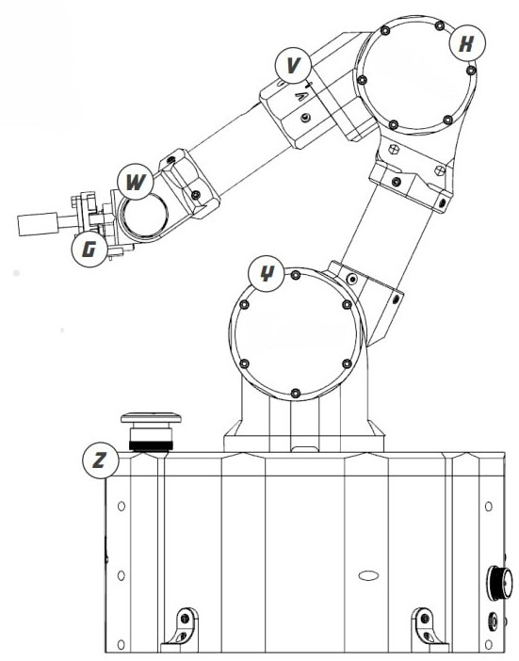
Рисунок 2.2 – Кинематическая схема

Оси | Повороты
Z | Поворот базы
Y и X | Основные звенья,  движения верх, низ
V | Поворот верхней части лево, право
W | Движения захвата верх, низ
G | Привод захвата
Таблица 2.1 – Обозначение осей

После определения кинематической структуры и числа степеней свободы необходимо обосновать выбор материалов и конструктивных элементов. Для данной работы приоритетными являются доступность изготовления, достаточная прочность для учебно-лабораторной эксплуатации и возможность быстро повторить конструкцию без применения сложного производственного оборудования. По этой причине в качестве основного материала выбран пластик PETG, а основные детали манипулятора изготавливаются методом 3D-печати. Такой подход соответствует общей направленности проекта как недорогого и воспроизводимого решения, пригодного для учебной, лабораторной и демонстрационной эксплуатации.
Выбор PETG обусловлен сочетанием механической прочности, технологичности и устойчивости к рабочим нагрузкам. Этот материал менее хрупок, чем PLA, и лучше переносит длительную эксплуатацию под нагрузкой, что особенно важно для деталей, воспринимающих усилия от двигателей и подвижных звеньев. При этом PETG заметно проще в печати, чем ряд более сложных инженерных пластиков, и не требует настолько жестких условий изготовления. Для рассматриваемой конструкции это делает его рациональным компромиссом между прочностью, стабильностью геометрии и удобством производства деталей в лабораторных условиях.
Использование 3D-печати дает конструкции несколько практических преимуществ. Такая технология позволяет получать детали сложной формы, включая корпусные элементы осей, крепления двигателей, переходные узлы, посадочные места под подшипники, энкодеры и детали захвата. При необходимости геометрию можно быстро скорректировать без полной переработки всей конструкции. Это особенно удобно на этапе настройки и доработки механической части, когда требуется изменить отдельный элемент, не затрагивая всю систему. Для ВКР это важно еще и потому, что позволяет сосредоточиться на проектировании и отладке системы управления, а не на сложном механическом производстве.
Манипулятор состоит из нескольких самостоятельных узлов: основания, корпусных элементов осей, звеньев руки, креплений шаговых двигателей и сервоприводов, элементов передачи движения, посадочных мест под подшипники и энкодеры, а также деталей захвата. Модульный принцип построения упрощает изготовление и сборку. Каждый узел можно отдельно напечатать, проверить, установить и при необходимости заменить или доработать без полной переработки конструкции. Такой подход хорошо согласуется с выбранной двухуровневой архитектурой управления, поскольку механическая часть также строится как набор взаимосвязанных, но достаточно самостоятельных подсистем.
При проектировании конструкции необходимо учитывать различие функций отдельных элементов. Основание должно обеспечивать устойчивость всей системы, поэтому его элементы проектируются более жесткими и массивными. Подвижные звенья, наоборот, должны иметь минимально возможную массу, чтобы не увеличивать нагрузку на вышестоящие оси и приводы. Отсюда вытекает общее правило проектирования: неподвижные и опорные элементы выполняются более жесткими, а подвижные части - облегченными, но без потери необходимой прочности. Для пластиковой конструкции это особенно важно, поскольку рост массы звеньев сразу увеличивает требуемый момент на нижних осях и ухудшает общую динамику системы.
При использовании PETG и 3D-печати необходимо также учитывать ограничения материала и технологии изготовления. Наиболее нагруженные элементы не должны иметь слишком тонких стенок, резких переходов сечений и локальных концентраторов напряжений. Зоны крепления двигателей, подшипников и валов должны иметь локальные усиления. Для повышения жесткости конструкция должна включать утолщения и ребра в наиболее нагруженных местах. Такой подход позволяет компенсировать меньшую жесткость пластика по сравнению с металлическими деталями и повысить устойчивость конструкции к рабочим нагрузкам.
С точки зрения сборки выбранный вариант также удобен. Печатные детали позволяют заранее заложить монтажные отверстия, посадочные места под двигатели и элементы соединения узлов. Это уменьшает объем последующей механической обработки и делает сборку более повторяемой. Для учебно-лабораторного проекта это имеет прямой практический смысл: основное время тратится не на сложное изготовление механики, а на настройку, интеграцию и исследование работы манипулятора в составе системы управления.
У такого подхода есть и ограничения. Пластиковая конструкция уступает металлической по жесткости, долговечности и способности воспринимать большие нагрузки. При длительной эксплуатации возможны деформации в наиболее нагруженных зонах, особенно в местах крепления и на удаленных от основания подвижных элементах. Кроме того, качество деталей существенно зависит от параметров печати, ориентации модели и точности настройки принтера. Для данной работы такие ограничения являются допустимыми, поскольку разрабатываемый манипулятор не предназначен для тяжелых производственных операций и высоких нагрузок, а ориентирован на учебно-исследовательское применение.
Такое решение обеспечивает достаточную пространственную подвижность рабочего органа, позволяет выполнять базовые операции позиционирования и захвата и при этом не создает избыточной механической и алгоритмической сложности. В качестве основного материала выбран PETG, а основным способом изготовления деталей является 3D-печать, что обеспечивает доступность, технологичность и воспроизводимость конструкции.

2.4 Выбор аппаратной части
После проектирования конструкции манипулятора необходимо определить состав аппаратной части, которая обеспечит работу исполнительных механизмов, обработку управляющих команд и контроль состояния системы. Для данной работы аппаратная платформа должна соответствовать ранее сформированным требованиям: быть доступной, воспроизводимой, функционально достаточной для учебно-лабораторного применения и не требовать применения избыточно сложных промышленных решений. Такой подход соответствует и общей логике ВКР, где после анализа предметной области выполняется проектное обоснование создаваемой системы, а затем рассматриваются результаты её реализации.
В разрабатываемом манипуляторе используется смешанная структура приводов. Для основных осей Z, Y и X выбраны шаговые двигатели NEMA17. Именно эти оси определяют пространственное положение звеньев манипулятора и воспринимают основную механическую нагрузку, поэтому для них требуется привод, обеспечивающий точное дискретное перемещение и устойчивое удержание положения. Для осей V и W, отвечающих за ориентацию верхней части манипулятора и перемещение узла захвата, применяются сервоприводы. Такое решение позволяет уменьшить массу верхних подвижных элементов и упростить конструкцию соответствующих узлов. Для привода захвата G используется малогабаритный шаговый двигатель 28BYJ-48, достаточный для выполнения операций открытия и закрытия захвата без применения более тяжёлого и мощного исполнительного механизма. С инженерной точки зрения такое распределение приводов оправдано различием функций отдельных осей и позволяет согласовать требования к моменту, точности, габаритам и сложности управления.
Для управления шаговыми двигателями основных осей применяются драйверы TMC2209, устанавливаемые на CNC Shield V3. Выбор именно этих драйверов обусловлен тем, что они позволяют организовать более плавную и малошумную работу шаговых осей по сравнению с более простыми решениями. Для учебно-лабораторного манипулятора это даёт практический эффект: движение становится стабильнее, настройка — удобнее, а сама система лучше подходит для отладки и демонстрации. Для привода захвата G используется отдельный драйверный модуль, соответствующий двигателю 28BYJ-48, поскольку этот исполнительный узел отличается от основных осей и по электрической схеме, и по характеру нагрузки. Сервоприводы осей V и W отдельного внешнего силового драйвера не требуют, так как представляют собой завершённые исполнительные узлы со встроенной внутренней схемой позиционирования и управляются сигнальным воздействием от микроконтроллера.
Дополнительно в системе применяются энкодеры TZT KY-040, установленные на основных осях со шаговыми двигателями NEMA17. Их функция состоит в контроле положения и состояния соответствующих узлов манипулятора. В рамках данной работы энкодеры используются как средство получения информации о фактическом перемещении осей и как элемент повышения информативности системы при настройке, тестировании и анализе корректности движения. Они не заменяют драйверы и не образуют самостоятельную силовую часть, а дополняют исполнительную систему, позволяя сопоставлять задаваемое и фактическое положение звеньев.
В качестве управляющего контроллера выбрана плата Arduino Mega 2560. Такой выбор обусловлен тем, что нижний уровень системы должен одновременно обслуживать несколько шаговых осей через драйверы TMC2209, два сервопривода, отдельный привод захвата, энкодеры и канал обмена данными с персональным компьютером. Для подобной конфигурации требуется достаточное количество линий ввода-вывода, удобная организация последовательной связи и достаточный ресурс для размещения управляющей логики. Arduino Mega 2560 хорошо соответствует этим требованиям и согласуется с выбранной архитектурой системы, в которой верхний уровень реализован на персональном компьютере, а нижний отвечает за интерпретацию команд и непосредственное управление исполнительной частью. Такой выбор соответствует задаче разработки собственной аппаратно-программной системы управления, зафиксированной в задании на ВКР.
Существенным фактором выбора аппаратной части является и организация питания системы. В разрабатываемом решении целесообразно использовать раздельное питание логической и силовой частей. Логическая часть включает Arduino Mega, сигнальные линии управления, средства обмена данными и подключение датчиков. Силовая часть включает шаговые двигатели осей Z, Y и X, сервоприводы осей V и W, а также привод захвата G. Такое разделение необходимо, поскольку исполнительные механизмы создают переменные токовые нагрузки и могут вызывать помехи и просадки напряжения, отрицательно влияющие на работу микроконтроллера и стабильность обмена данными.
Питание шаговых осей должно подаваться через драйверы TMC2209 от отдельной силовой линии, поскольку именно эти оси воспринимают наибольшую механическую нагрузку и формируют основное движение манипулятора. Сервоприводы верхних узлов также требуют устойчивого питания, так как при изменении положения и удержании нагрузки возникают кратковременные токовые пики. Привод захвата G, хотя и является менее мощной нагрузкой, также должен рассматриваться как отдельный элемент силовой части. При этом все подсистемы должны быть объединены общей землёй, так как без единого опорного потенциала корректная передача управляющих сигналов между микроконтроллером, драйверами и исполнительными узлами не гарантируется.
Ось / узел | Исполнительный механизм | Назначение | Особенности
Z, Y, X | Шаговые NEMA17 + TMC2209 | основные перемещения | точное дискретное позиционирование
V | Сервопривод | поворот верхней части | уменьшение массы узла
W | Сервопривод | подъём / опускание захвата | простая реализация углового управления
G | Компактный шаговый двигатель+ драйвер | открытие / закрытие захвата | отдельный компактный узел
Контроль | Энкодеры TZT KY-040 | обратная информация | сравнение задаваемого и фактического состояния
Таблица 2.2 – Аппаратная часть манипулятора

При проектировании аппаратной части необходимо учитывать не только работоспособность отдельных компонентов, но и согласование их в составе единой системы. Шаговые двигатели NEMA17, драйверы TMC2209, энкодеры TZT KY-040, сервоприводы, привод захвата, Arduino Mega 2560 и схема питания должны рассматриваться как взаимосвязанные элементы одного нижнего уровня управления. Такое построение обеспечивает модульность аппаратной платформы, упрощает поэтапную отладку и делает систему воспроизводимой в условиях учебно-лабораторной разработки. Это согласуется с методическими требованиями к ВКР, где основная часть должна содержать теоретическое и проектное обоснование решения, а также описание структуры создаваемой системы.

2.5 Разработка системы управления манипулятором
После выбора конструкции манипулятора, исполнительных механизмов, драйверов, управляющего контроллера и схемы питания необходимо определить принципы построения системы управления. В рамках данной работы под системой управления понимается совокупность алгоритмов движения, способов управления приводами, формирования команд и обмена данными между верхним и нижним уровнями. Такой подход позволяет показать логику работы системы без избыточного усложнения математическим аппаратом.
Основой разрабатываемой системы является позиционный принцип управления. Для учебно-лабораторного манипулятора этого достаточно, поскольку основная задача состоит в задании требуемых положений осей и обеспечении их корректного выполнения. В отличие от сложных промышленных систем, в данной работе не рассматривается полная динамическая модель с учетом инерции, трения и непрерывного регулирования моментов, поскольку это существенно увеличило бы объем расчетов и усложнило бы реализацию без заметного выигрыша для поставленных задач.
Система управления построена по двухуровневому принципу. Верхний уровень реализуется на персональном компьютере и отвечает за пользовательский интерфейс, обработку команд оператора, запуск сценариев и контроль состояния системы. Нижний уровень реализуется на базе Arduino Mega и отвечает за прием команд, их интерпретацию и формирование управляющих сигналов для исполнительных механизмов. Такое разделение упрощает разработку и позволяет независимо развивать прикладную и аппаратную части системы.
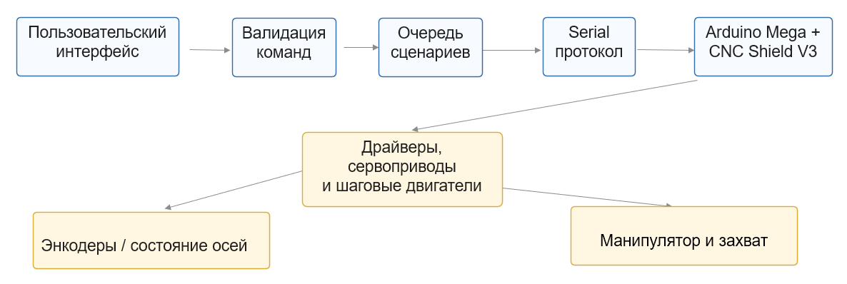
Рисунок 2.3 Архитектура системы управления
Для шаговых двигателей осей Z, Y и X управление строится на формировании сигналов направления и шага, передаваемых на драйверы TMC2209. Каждая команда должна задавать ось, направление перемещения, величину смещения и скорость выполнения. После получения команды контроллер формирует последовательность импульсов, определяющих фактическое движение двигателя. При этом для обеспечения более устойчивой работы необходимо избегать резкого пуска и остановки, так как это может приводить к рывкам и потере шагов. Поэтому движение шаговых осей должно выполняться плавно, с учетом допустимого режима работы привода и конструкции манипулятора. Для сервоприводов осей V и W алгоритм управления проще. Управляющим параметром в данном случае является требуемое угловое положение. После получения команды контроллер передает соответствующий сигнал на сервопривод, который самостоятельно выполняет позиционирование. При этом также необходимо учитывать допустимые диапазоны поворота и избегать резких переходов между крайними положениями, поскольку это увеличивает механическую нагрузку на верхнюю часть манипулятора.
Захват рассматривается как отдельный исполнительный узел. Его задача состоит не в перемещении звеньев манипулятора, а во взаимодействии с объектом. Управление захватом строится на командах открытия, закрытия и перехода в промежуточное положение. При этом обязательно должны учитываться механические пределы, чтобы исключить перегрузку узла и повреждение конструкции.
Дополнительную функцию в системе выполняют энкодеры, установленные на основных осях манипулятора. В рамках данной работы они используются как средство контроля положения и проверки корректности движения. Энкодеры повышают информативность системы при настройке и тестировании, однако не образуют полноценный замкнутый контур регулирования. Такой подход является достаточным для учебно-лабораторной разработки, поскольку позволяет контролировать состояние осей без существенного усложнения архитектуры.
Планирование движения в данной системе реализуется в упрощенном виде. Вместо сложного непрерывного расчета траектории используется последовательность дискретных состояний, через которые манипулятор переходит от текущего положения к требуемому. На практике это означает, что движение разбивается на отдельные шаги или команды, каждая из которых изменяет положение одной оси или группы осей. Такой подход удобен для ручного режима, сценарного управления и отладки, а также обеспечивает предсказуемое поведение системы.
На основе выбранного способа управления формируется система команд. Команды должны быть однозначными, простыми для проверки и удобными для дальнейшего расширения. Их целесообразно разделить на несколько групп: команды перемещения основных осей, команды управления сервоприводами, команды управления захватом, команды изменения режима работы и служебные команды. Каждая команда должна содержать тип действия, объект управления и параметры выполнения. Это обеспечивает единообразие обмена между персональным компьютером и контроллером и упрощает развитие системы.
Важным требованием является проверка корректности команд. Верхний уровень не должен передавать заведомо ошибочные параметры, выходящие за допустимые диапазоны или противоречащие текущему режиму работы. Нижний уровень, в свою очередь, также должен выполнять собственную проверку перед исполнением команды. Такая двухуровневая валидация повышает устойчивость системы и снижает вероятность ошибок при управлении манипулятором.
Обмен данными между персональным компьютером и Arduino Mega целесообразно организовать через последовательный интерфейс. Для учебно-лабораторной системы это наиболее простой и удобный способ связи, не требующий сложной сетевой инфраструктуры. Взаимодействие строится по схеме «отправка команды - исполнение - подтверждение результата». Верхний уровень формирует и передает команду, нижний уровень принимает ее, проверяет, исполняет и при необходимости отправляет ответное сообщение о состоянии или ошибке. Все сообщения можно разделить на управляющие и служебные. Управляющие сообщения содержат команды перемещения, задания углов, управления захватом, запуска сценариев и остановки системы. Служебные сообщения содержат подтверждения, диагностическую информацию и сообщения об ошибках. Для данной работы наиболее рационален текстовый формат обмена, так как он проще для отладки, нагляднее при анализе и легче расширяется по мере развития проекта.
Система управления манипулятором строится как двухуровневая структура, в которой персональный компьютер отвечает за пользовательский интерфейс, формирование команд и сценариев, а Arduino Mega - за непосредственное управление исполнительными механизмами. Управление шаговыми двигателями, сервоприводами и захватом реализуется с учетом особенностей каждого типа привода, а обмен данными между уровнями организуется через последовательный интерфейс.

3 Разработка программного обеспечения

3.1 Архитектура программного обеспечения системы управления
Программное обеспечение автоматизированной системы управления роботом-манипулятором реализовано в виде настольного приложения на языке Python с графическим пользовательским интерфейсом. Архитектура программного комплекса построена по модульному принципу, что позволяет разделить функции представления, хранения состояния, управляющей логики и вспомогательных сервисов. Такой подход упрощает разработку, отладку и дальнейшее расширение системы, поскольку изменение или добавление отдельных компонентов не требует полной переработки всей программы.
В текущей реализации структура проекта включает точку входа main.py, пакет app, в составе которого выделены подсистемы core и ui, а также каталоги docs и tests. Подобная организация отражает разделение программного комплекса на логическое ядро, интерфейсную часть и вспомогательные материалы проекта.
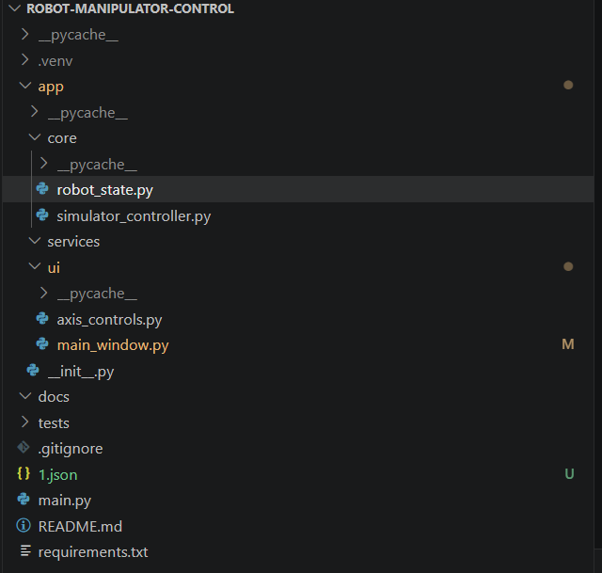
Рисунок 3.1 – Структура проекта
С точки зрения архитектуры в программном обеспечении можно выделить три основных уровня. Первый уровень составляет пользовательский интерфейс, через который оператор взаимодействует с системой. Второй уровень образует логика управления и хранения состояния, отвечающая за обработку команд и актуальные параметры манипулятора. Третий уровень включает сервисные и исполнительные механизмы, обеспечивающие выполнение сценариев, журналирование событий, а в дальнейшем — взаимодействие с реальным аппаратным контроллером.
Уровень представления реализован средствами библиотеки PySide6 в классе главного окна приложения MainWindow. Данный компонент отвечает за построение пользовательского интерфейса, включающего панель состояния, блок подключения к контроллеру, элементы ручного управления осями, таблицу сценариев и журнал событий. Кроме того, в главном окне сосредоточена обработка действий пользователя: изменение положения осей, запуск сценариев, очистка журнала, сохранение и загрузка сценариев. Таким образом, интерфейсный уровень выполняет функции ввода управляющих воздействий и отображения текущего состояния системы.
Для упрощения работы с интерфейсными элементами, относящимися к отдельной оси, используется вспомогательный класс AxisControls. Он объединяет текстовую метку, ползунок и кнопки пошагового изменения значения оси в единый объект. Такое решение позволяет обращаться к интерфейсным компонентам не разрозненно, а как к структурированным элементам, связанным с конкретной степенью свободы манипулятора.
Логическое ядро системы представлено классом RobotState, расположенным в подсистеме core. Этот класс хранит текущее состояние манипулятора, включая значения осей J1, J2 и J3, ограничения по допустимым углам, а также признаки подключения к контроллеру и режима симуляции. Выделение отдельного класса состояния позволяет централизованно хранить ключевые параметры системы и использовать их как для отображения в интерфейсе, так и для выполнения управляющих операций.
Обработка управляющих воздействий в текущей версии приложения осуществляется классом SimulatorController. Он принимает объект состояния RobotState и реализует изменение значений осей, установку абсолютного положения, пошаговое перемещение, выполнение одного шага сценария, возврат всех осей в нулевое положение и получение текущих координат. На данном этапе этот компонент используется как программный контроллер симуляции, позволяющий отрабатывать логику управления без обязательного подключения физического оборудования. В дальнейшем он может быть дополнен или заменен модулем обмена с реальным микроконтроллером без изменения общей архитектурной схемы приложения.
Отдельное место в архитектуре занимает подсистема сценарного управления. В интерфейсе она представлена таблицей шагов сценария, где для каждой операции указываются номер шага, ось, действие и значение перемещения. Программная логика сценариев включает добавление и удаление шагов, проверку корректности введенных данных, последовательное выполнение команд, а также сохранение и загрузку сценариев в формате JSON. Наличие данного уровня расширяет систему от режима непосредственного ручного управления до режима автоматизированного воспроизведения последовательности действий, что особенно важно для учебно-лабораторного применения.
Для регистрации действий пользователя и внутренних событий системы в программный комплекс включен механизм журналирования. Он реализован в виде текстового журнала событий и используется для вывода информационных сообщений, фиксации управляющих действий и отображения ошибок. Журналирование упрощает анализ работы программы и повышает удобство отладки, поскольку позволяет отслеживать последовательность действий оператора и реакцию системы на них.
Взаимодействие компонентов организовано следующим образом. Оператор задает управляющее воздействие через графический интерфейс. Соответствующий обработчик главного окна передает это действие в контроллер логики, который изменяет состояние объекта RobotState. После обновления состояния интерфейс синхронизируется с новыми значениями: изменяются подписи положений осей, обновляются ползунки и формируется запись в журнале событий. В сценарном режиме указанная последовательность повторяется для каждого шага, заданного пользователем в таблице сценария. Таким образом, главным координирующим компонентом архитектуры выступает окно приложения, тогда как классы состояния и контроллера обеспечивают внутреннюю логику работы системы.
Модуль | Назначение | Основные функции
main.py | Точка входа в приложение | запуск программного комплекса и создание главного окна приложения
app/core/robot_state.py | Хранение текущего состояния манипулятора | хранение значений осей J1, J2, J3; задание ограничений по углам; хранение признаков подключения и режима симуляции
app/core/simulator_controller.py | Управление манипулятором в режиме симуляции | изменение значений осей; установка абсолютного положения; пошаговое перемещение; выполнение шага сценария; возврат осей в нулевое положение; получение текущих координат
app/ui/axis_controls.py | Объединение элементов интерфейса, относящихся к одной оси | хранение ссылки на метку, ползунок и кнопки увеличения и уменьшения значения оси
app/ui/main_window.py | Реализация главного окна программы и координация работы интерфейса | построение интерфейса; создание объектов состояния и контроллера; обработка действий пользователя; ручное управление; работа со сценариями; ведение журнала событий; обновление интерфейса по текущему состоянию системы
docs | Хранение документации проекта | размещение описательных и сопроводительных материалов проекта
tests | Хранение материалов для проверки работы программы | размещение тестовых сценариев и материалов для проверки корректности функционирования системы
Таблица 3.1 - Основные модули программного обеспечения системы управления
Представленная структура показывает, что программное обеспечение системы управления построено по модульному принципу. Основные функции разделены между подсистемой хранения состояния, управляющей логикой симуляции и графическим интерфейсом пользователя, что упрощает сопровождение и развитие приложения.
Архитектура программного обеспечения системы управления роботом-манипулятором строится на разделении интерфейсного, логического и сервисного уровней. Такая организация делает программный комплекс расширяемым и позволяет по мере развития проекта добавлять новые модули, например полноценный обмен с Arduino, обработку обратной связи от датчиков, дополнительные сценарные механизмы или новые средства визуализации, без необходимости принципиального изменения уже реализованной архитектуры.

3.2 Разработка программного модуля управления манипулятором
На текущем этапе разработки программного обеспечения сформирована базовая логика управления манипулятором в режиме симуляции, реализованы механизмы обработки пользовательских команд, проверки корректности ввода и подготовки к последующему подключению аппаратной части. При этом ряд компонентов, связанных с реальным управлением шаговыми двигателями, последовательным обменом с микроконтроллером и аппаратной безопасностью, находится в разработке.

3.2.1 Реализация управления шаговыми двигателями
На текущем этапе разработки программного обеспечения непосредственное управление реальными шаговыми двигателями еще не реализовано. Однако в приложении уже создана программная логика, которая определяет принципы работы с осями манипулятора и формирует основу для последующего перехода к управлению физическими исполнительными механизмами. Данный подход позволяет заранее отработать структуру управляющих воздействий, проверить корректность обработки команд и подготовить программную архитектуру к интеграции с аппаратной частью.
В текущей реализации управление рассматривается на уровне трех осей манипулятора, обозначенных как J1, J2 и J3. Для каждой оси предусмотрено текущее числовое значение, интерпретируемое как угол или положение в пределах допустимого диапазона. Управляющая логика ориентирована на выполнение типовых операций: установка заданного значения, пошаговое изменение положения, возврат в исходное состояние и выполнение последовательности действий в составе сценария.
В основе логики управления лежит централизованное хранение параметров манипулятора в объекте состояния системы. Для каждой из осей J1, J2 и J3 задается текущее значение положения, а также предельные допустимые границы перемещения. В текущей версии программы диапазон изменения каждой оси ограничен интервалом от минус 90 до плюс 90 градусов. Использование фиксированных ограничений позволяет предотвратить формирование заведомо некорректных команд и создает основу для безопасной работы системы при дальнейшем подключении реального оборудования.
Выделение отдельного уровня хранения состояния позволяет синхронизировать данные между логикой управления и пользовательским интерфейсом. При изменении значения оси обновляются как внутренние параметры программы, так и визуальные элементы интерфейса, отображающие текущее положение манипулятора. Благодаря этому достигается согласованность представления состояния системы на всех уровнях программного комплекса.
Поскольку на текущем этапе используется симуляционный режим работы, изменение положения осей выполняется программно, без передачи сигналов на реальное исполнительное оборудование. За данную функцию отвечает контроллер симуляции, который изменяет значения осей в памяти приложения в соответствии с действиями пользователя.
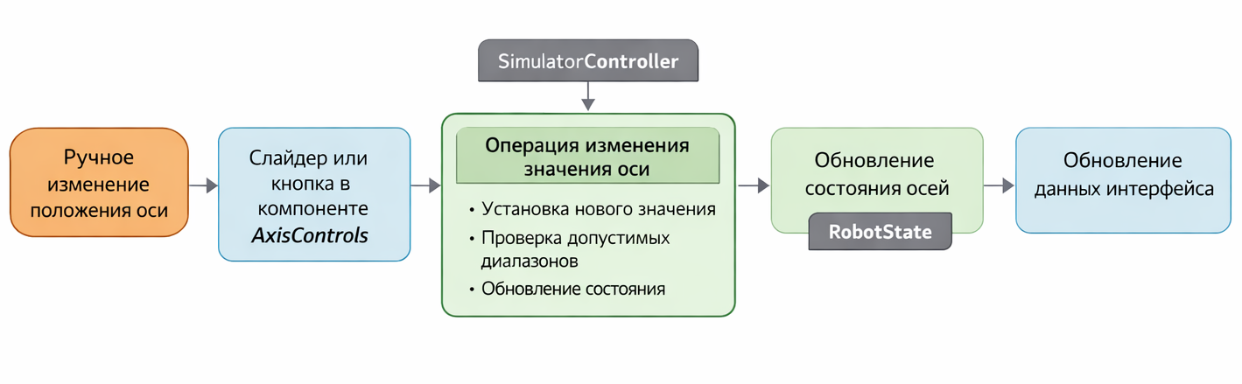
Рисунок 3.2 – Схема программной логики управления осями манипулятора
В программе реализованы два основных способа изменения положения осей. Первый способ предполагает установку абсолютного значения выбранной оси. Второй способ основан на пошаговом изменении текущего положения в положительном или отрицательном направлении на заданную величину. Перед записью нового значения выполняется проверка на соответствие установленным ограничениям. Если рассчитанное значение выходит за допустимые пределы, оно автоматически приводится к ближайшему граничному значению. Такой механизм позволяет корректно моделировать работу системы и одновременно контролировать допустимые режимы перемещения.
Дополнительно предусмотрена функция возврата всех осей в нулевое положение. Эта операция используется как аналог команды возврата в исходное состояние и служит базовым управляющим действием, применяемым как в ручном режиме, так и при остановке текущего состояния манипулятора.

3.2.1.4 Перспектива перехода к управлению реальными шаговыми двигателями
Переход к управлению реальными шаговыми двигателями находится в разработке и будет реализован после создания модуля обмена с микроконтроллером и формирования управляющих сигналов для драйверов.

3.2.2 Реализация протокола обмена данными
На текущем этапе в графическом интерфейсе уже предусмотрены элементы, необходимые для последующего подключения программы к внешнему управляющему контроллеру. В составе окна приложения реализованы поля задания COM-порта и скорости обмена, а также кнопки подключения, отключения и сканирования доступных портов. Наличие данных элементов показывает, что архитектура программного комплекса изначально проектировалась с учетом последующего перехода от симуляционного режима к взаимодействию с реальной аппаратной частью.
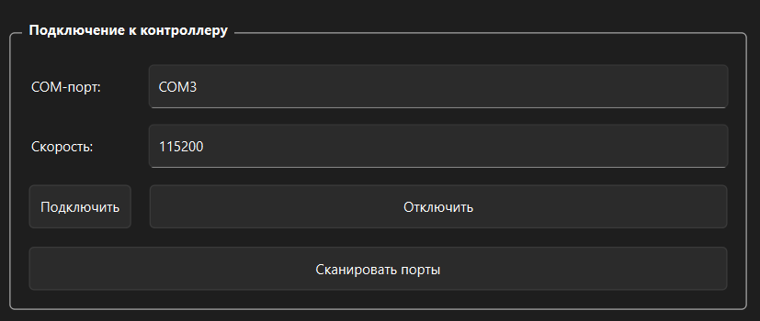
Рисунок 3.3 – Блок подключения к контроллеру
В интерфейсе пользователя предусмотрена возможность задания основных параметров соединения, необходимых для работы с последовательным портом. К ним относятся имя COM-порта и скорость передачи данных. Эти параметры должны использоваться при инициализации канала обмена между персональным компьютером и микроконтроллером после реализации соответствующего программного модуля.

3.2.2.3 Требования к будущему протоколу обмена данными
Требования к будущему протоколу обмена данными находятся в разработке.

3.2.2.4 Планируемая структура команд между ПК и контроллером
Планируемая структура команд между персональным компьютером и контроллером находится в разработке.

3.2.3 Обработка команд управления
Ручное управление реализовано как непосредственное воздействие пользователя на элементы интерфейса, соответствующие выбранной оси манипулятора. В программе предусмотрены два основных способа ручного управления: установка значения с помощью ползунка и пошаговое изменение положения с использованием кнопок увеличения и уменьшения. При выполнении любого из этих действий программа формирует внутреннюю команду управления, передает ее контроллеру логики и обновляет состояние системы.
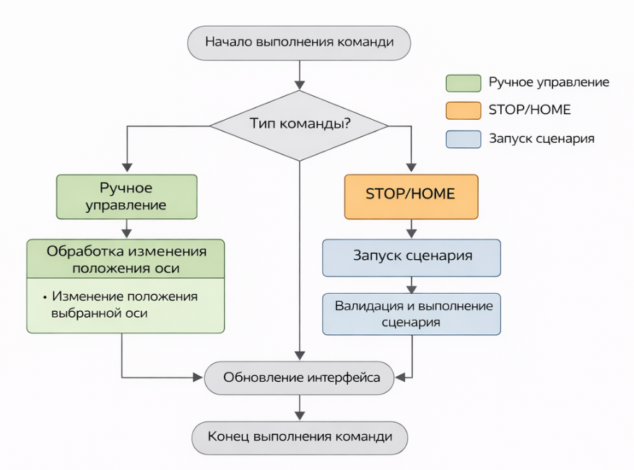
Рисунок 3.4 - Алгоритм обработки команды управления
Такой подход позволяет обеспечить интуитивно понятное управление и быстрое изменение положений звеньев манипулятора в режиме симуляции. Кроме того, ручное управление используется как основной способ проверки корректности работы пользовательского интерфейса и логики обработки команд.
При изменении положения оси программа определяет имя оси, направление изменения и величину перемещения. Если управление осуществляется через ползунок, используется абсолютное значение положения. Если пользователь нажимает кнопки увеличения или уменьшения, изменение выполняется на величину шага, указанную в соответствующем поле интерфейса.
После вычисления нового положения вызывается функция контроллера, обновляющая состояние системы. Затем интерфейс синхронизируется с актуальными значениями, а в журнал событий записывается информация о выполненном действии. Таким образом, обработка команд изменения положения построена как последовательность из получения пользовательского воздействия, обновления внутреннего состояния и отображения результата в интерфейсе.
В системе реализована отдельная команда возврата в исходное состояние, связанная с кнопкой STOP в верхней панели интерфейса. При ее активации вызывается функция, устанавливающая нулевые значения для всех осей манипулятора. После этого интерфейс обновляется, а в журнал событий добавляется запись о выполнении команды возврата.
На текущем этапе данная функция используется как программный аналог команды HOME и позволяет быстро перевести симуляционную модель в исходное состояние. В дальнейшем этот механизм может быть расширен и использоваться для реального возврата манипулятора в базовую позицию после подключения аппаратной части.
Помимо ручного режима, программа поддерживает сценарное управление, при котором последовательность действий задается пользователем в виде таблицы шагов. Для каждого шага определяются номер, ось, действие и величина изменения. После запуска сценария программа последовательно считывает строки таблицы, интерпретирует параметры каждого шага и передает их в контроллер логики.
Перед выполнением сценария производится предварительная проверка его корректности. Если ошибки не обнаружены, команды выполняются последовательно, а информация о каждом шаге фиксируется в журнале событий. Такой механизм позволяет моделировать автоматизированную работу манипулятора и использовать повторяющиеся последовательности действий без необходимости ручного ввода каждой команды.

3.2.4 Обработка ошибок и обеспечение безопасности работы
В программном комплексе реализованы базовые механизмы проверки данных, вводимых пользователем. В частности, при вводе шага перемещения выполняется попытка преобразования значения к целочисленному типу. Если введенное значение не может быть интерпретировано как число, программа автоматически использует минимальное допустимое значение и записывает сообщение об ошибке в журнал событий. Такой подход позволяет избежать аварийного завершения работы приложения при некорректном вводе и сохранить управляемость системы.
Для предотвращения формирования недопустимых положений в системе реализован контроль диапазонов перемещения осей. Каждая ось имеет установленный диапазон допустимых значений, и при попытке выхода за его пределы новое значение автоматически ограничивается допустимой границей. Данный механизм особенно важен в контексте дальнейшего перехода к реальному управлению, так как он позволяет заранее отработать принципы программной защиты от некорректных перемещений.
Перед запуском сценария программа выполняет проверку правильности заполнения таблицы шагов. Анализируется наличие всех обязательных полей, корректность обозначения оси, допустимость выбранного действия и возможность интерпретации заданного значения как числа. При обнаружении ошибок запуск сценария отменяется, а соответствующие сообщения выводятся в журнал. Это позволяет исключить выполнение некорректных последовательностей действий и упрощает поиск ошибок пользователем.
Для регистрации ошибок, информационных сообщений и действий пользователя в приложении используется журнал событий. В него записываются сообщения с указанием времени и уровня важности, что позволяет отслеживать ход работы программы и фиксировать нештатные ситуации. Журналирование выполняет одновременно две функции: служит средством обратной связи для пользователя и упрощает отладку программного комплекса в процессе разработки.
В интерфейсе реализованы отдельные меры, предотвращающие выполнение пользователем случайных или нежелательных действий. Например, при очистке сценария используется диалог подтверждения, который снижает риск потери подготовленной последовательности команд. Кроме того, проверка корректности значений и ограничение диапазонов осей также могут рассматриваться как элементы программной защиты от некорректных действий оператора.

3.2.4.6 Перспективы реализации аппаратной безопасности
Аппаратно-программные механизмы безопасности, связанные с реальным обменом с контроллером и защитой исполнительных механизмов, находятся в разработке и будут описаны после подключения аппаратной части системы.

3.3 Разработка пользовательского интерфейса
Пользовательский интерфейс разработанного программного обеспечения предназначен для обеспечения наглядного и удобного взаимодействия оператора с системой управления роботом-манипулятором. При проектировании интерфейса основной акцент был сделан на простоте восприятия, логичном расположении элементов управления и возможности быстрого доступа к основным функциям программы. В текущей реализации интерфейс создан с использованием библиотеки PySide6, что позволило реализовать настольное приложение с оконной структурой, стандартными элементами управления и гибкими средствами компоновки.
Вся работа пользователя организована через главное окно приложения. Его структура включает несколько функциональных областей: верхнюю строку состояния, блок подключения к контроллеру, область ручного управления осями, блок сценарного управления и журнал событий. Такое разделение соответствует логике эксплуатации системы, поскольку пользователь последовательно получает информацию о текущем режиме работы программы, задает параметры подключения, управляет осями манипулятора, формирует сценарии перемещения и отслеживает сообщения о работе системы.
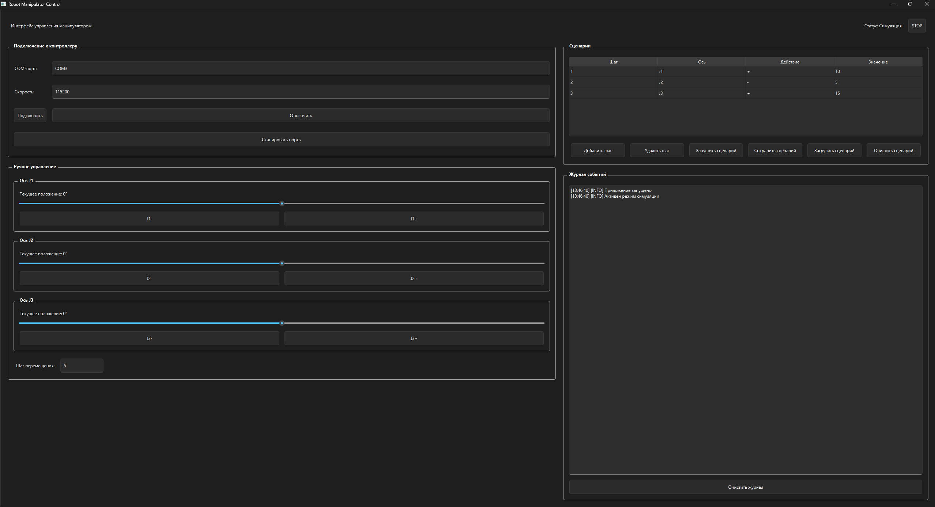
Рисунок 3.5 – Главное окно программы управления роботом
В верхней части главного окна расположена строка состояния, в которой отображается текущий режим работы программы. В рассматриваемой реализации в правой части окна выводится статус «Симуляция», что указывает на работу программного комплекса без подключения реальной исполнительной части. Рядом размещена кнопка STOP, предназначенная для немедленного возврата системы в исходное состояние. Наличие этих элементов позволяет оператору постоянно контролировать текущее состояние приложения и при необходимости быстро выполнить команду остановки.
Ниже расположен блок подключения к контроллеру. В его составе предусмотрены поле выбора COM-порта, поле задания скорости обмена, а также кнопки подключения, отключения и сканирования доступных портов. В текущей версии программы эти элементы выполняют подготовительную функцию, поскольку реальный обмен с микроконтроллером еще не реализован. Вместе с тем их наличие показывает, что архитектура интерфейса изначально ориентирована не только на симуляционный режим, но и на последующее подключение аппаратной части.
Основную часть окна занимает область ручного управления манипулятором. Для каждой из осей J1, J2 и J3 в интерфейсе выделен отдельный блок управления. Внутри каждого блока отображается текущее положение оси, задаваемое в градусах, размещается горизонтальный ползунок для установки абсолютного значения и кнопки изменения положения в отрицательном и положительном направлениях. В нижней части области ручного управления дополнительно предусмотрено поле задания шага перемещения, определяющее величину пошагового изменения положения оси при нажатии соответствующих кнопок.
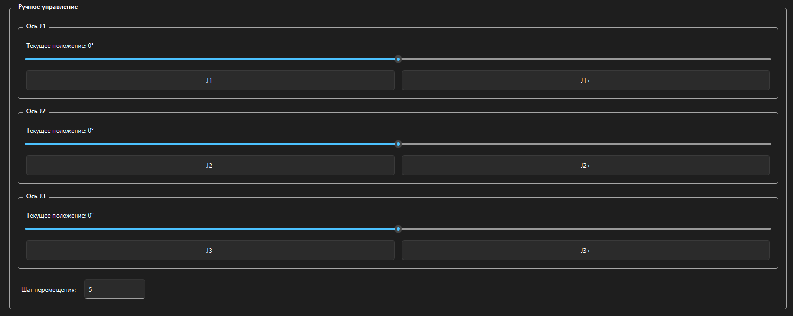
Рисунок 3.6 – Интерфейс ручного управления осями
Использование одинаковой структуры управления для всех осей обеспечивает единообразие интерфейса и упрощает работу оператора. Пользователь может либо непосредственно установить требуемое положение ползунком, либо изменять положение звена дискретно, используя кнопки пошагового перемещения. Такое решение сочетает наглядность и удобство ручного управления с возможностью более точной настройки положения отдельных осей.
В правой верхней части окна расположен блок сценариев. Он содержит таблицу, в которой каждая строка соответствует отдельному шагу последовательности управления. В таблице отображаются номер шага, выбранная ось, действие и значение перемещения. Под таблицей размещены кнопки добавления и удаления шагов, запуска сценария, сохранения и загрузки сценариев, а также очистки всей последовательности. Благодаря этому пользователь получает возможность не только выполнять отдельные команды вручную, но и формировать последовательности действий для автоматизированного воспроизведения.
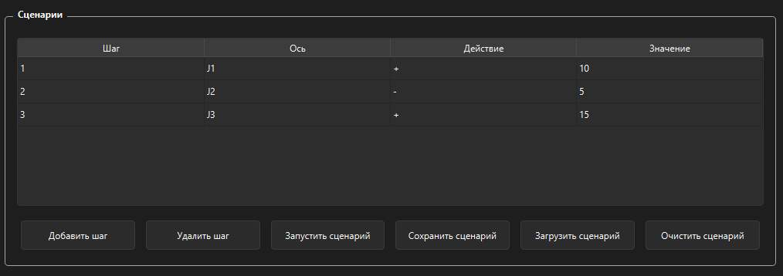
Рисунок 3.7 Интерфейс работы со сценариями
Сценарный режим существенно расширяет функциональные возможности программы, поскольку позволяет моделировать повторяющиеся алгоритмы перемещения манипулятора без постоянного участия оператора. Это особенно важно в учебных и лабораторных условиях, где требуется многократное воспроизведение однотипных действий и анализ поведения системы при различных наборах команд.
Ниже блока сценариев размещен журнал событий. Он реализован в виде текстового поля, в котором последовательно отображаются сообщения о запуске программы, выбранном режиме работы, действиях пользователя и возникающих ошибках. В текущем состоянии интерфейса журнал уже фиксирует запуск приложения и активацию режима симуляции. В нижней части блока предусмотрена кнопка очистки журнала. Наличие журнала повышает информативность интерфейса и облегчает отладку, так как пользователь может видеть реакцию системы на выполняемые действия и отслеживать последовательность событий во времени.
Важной частью пользовательского интерфейса является также поддержка сохранения и загрузки сценариев в формате JSON. Хотя сама работа с файлами выполняется через соответствующие кнопки в блоке сценариев, этот функционал имеет существенное практическое значение, поскольку позволяет сохранять подготовленные последовательности команд и использовать их повторно без необходимости заново формировать таблицу сценария.

ЗАКЛЮЧЕНИЕ
Выпускная квалификационная работа была посвящена разработке программного обеспечения автоматизированной системы управления роботом-манипулятором. Целью работы являлись разработка и создание робота-манипулятора, а также программного обеспечения для его автоматизированного управления. Для достижения поставленной цели были определены задачи, включающие анализ существующих роботизированных манипуляторов и систем управления ими, разработку конструкции манипулятора, разработку системы управления, реализацию программного обеспечения и проведение тестирования.
В ходе выполнения работы был проведен анализ предметной области и существующих решений, рассмотрены современные роботизированные манипуляторы, программные средства управления роботами, а также основные ограничения и проблемы робототехнических систем. На основании проведенного анализа были сформированы требования к разрабатываемому решению и обоснован выбор учебно-лабораторного подхода к реализации системы управления.
Во втором разделе были рассмотрены вопросы проектирования робота-манипулятора и системы управления. Была сформирована общая архитектура системы, определены основные сценарии использования, разработана функциональная модель, выбраны конструктивная схема, аппаратные компоненты и базовые принципы построения системы управления. Это позволило сформировать целостную проектную основу для дальнейшей программной и аппаратной реализации решения. Структура работы в целом соответствует рекомендуемой модели ВКР, включающей аналитический, проектный и практический разделы.
В практической части работы была выполнена разработка пользовательского приложения для управления манипулятором. Реализованы основные модули программы, обеспечивающие хранение состояния системы, ручное управление осями, работу со сценариями перемещений, сохранение и загрузку сценариев в формате JSON, а также журналирование событий. Отдельное внимание было уделено разработке графического интерфейса, обеспечивающего наглядное взаимодействие пользователя с системой. На текущем этапе программное обеспечение функционирует в режиме симуляции, что позволило выполнить первичную проверку логики работы приложения и подготовить систему к дальнейшей интеграции с реальной аппаратной частью.
По результатам выполненной работы можно сделать вывод, что поставленные задачи в основной части решены. Выполнен анализ существующих решений, разработана проектная модель робота-манипулятора и системы управления, реализовано программное обеспечение верхнего уровня и проведено тестирование в симуляционном режиме. Полученные результаты обладают практической значимостью и могут быть использованы в учебно-лабораторных целях, а также как основа для дальнейшего развития аппаратно-программного комплекса. Требование к заключению как к разделу, подводящему итоги достижения цели и решения задач, прямо закреплено в рекомендациях по подготовке ВКР.
Дальнейшее развитие работы связано с завершением аппаратной реализации манипулятора, внедрением полноценного обмена данными между персональным компьютером и контроллером, проведением экспериментальной проверки на реальном объекте и расширением алгоритмов управления. Таким образом, выполненная выпускная квалификационная работа представляет собой основу автоматизированной системы управления роботом-манипулятором и соответствует теме, цели и задачам ВКР

СПИСОК ИСПОЛЬЗОВАННЫХ ИСТОЧНИКОВ
- ISO 8373:2021 Robotics — Vocabulary // ISO URL: https://www.iso.org/standard/55890.html (дата обращения: 18.04.2026).
- Siciliano B., Khatib O. Springer Handbook of Robotics. - Springer, 2016. - 1424 с.
- Lynch K. M., Park F. C. Modern Robotics: Mechanics, Planning, and Control. - Cambridge University Press, 2017. - 544 с.
- Cavalcanti A., Dongol B., Hierons R., Timmis J., Woodcock J. Software Engineering for Robotics. - Springer, 2021. - 417 с.
- Macenski S., Foote T., Gerkey B., Lalancette C., Woodall W. Robot Operating System 2: Design, architecture, and uses in the wild // Science Robotics. - 2022. URL: https://www.science.org/doi/10.1126/scirobotics.abm6074 (дата обращения: 18.02.2026).
- Qt for Python (PySide6) // Official Qt Documentation URL: https://doc.qt.io/qtforpython-6/ (дата обращения: 18.02.2026).
- PySide6.QtSerialPort.QSerialPort // Official Qt Documentation URL: https://doc.qt.io/qtforpython-6/PySide6/QtSerialPort/QSerialPort.html (дата обращения: 22.02.2026).
- Bednarski B., Jackiewicz K., Gałecki A. Influence of Microstepping Signal Shape on Shaft Movement Precision and Torque Variation of the Stepper Motor // Energies. - 2021. URL: https://www.mdpi.com/1996-1073/14/19/6107 (дата обращения: 27.02.2026).
- TB3362 / Application Guide for Controlling the Stepper Motor (AVR EB) // Microchip Technology URL: https://www.microchip.com/en-us/application-notes/tb3362 (дата обращения: 08.03.2026).
- Смирнова М. А., Смирнов М. Н., Смирнов Н. В. Система многоцелевого управления роботом-манипулятором // Вестник Санкт-Петербургского университета. Прикладная математика. Информатика. Процессы управления. - 2022. URL: https://cyberleninka.ru/article/n/sistema-mnogotselevogo-upravleniya-robotom-manipulyatorom (дата обращения: 10.03.2026).
- Проталинский И. О., Щербатов И. А. Архитектура системы взаимодействия промышленных манипуляторов.
- Плотникова Н. В. Планирование траектории робота-манипулятора // Успехи кибернетики. - 2024. URL: https://www.mathnet.ru/rus/uk180 (дата обращения: 11.03.2026).
- Кузнецов И. Ю., Детистов В. А. Анализ схем четырехтактного распределителя импульсов для управления шаговым двигателем. - 2020.
- Лимаренко Д. П. Математическое моделирование функционирования манипулятора подвижного робота. URL: https://cyberleninka.ru/article/n/matematicheskoe-modelirovanie-funktsionirovaniya-manipulyatora-podvizhnogo-robota (дата обращения: 14.03.2026).
- Беклемишев Н. Д., Платонов А. К., Соколов С. М., Трифонов О. В. Алгоритмы управления движением схвата манипулятора // Препринты ИПМ им. М. В. Келдыша. - 2017. URL: https://library.keldysh.ru/preprint.asp?id=2017-47&lg=r (дата обращения: 15.03.2026).
- Ванин А. В., Польский В. А. Универсальный исследовательский стенд для испытаний электромеханических модулей манипуляционных роботов // Инженерный журнал: наука и инновации. - 2012. URL: https://cyberleninka.ru/article/n/universalnyy-issledovatelskiy-stend-dlya-ispytaniy-elektromehanicheskih-moduley-manipulyatsionnyh-robotov (дата обращения: 19.03.2026).
- Михайлюк М. В., Омельченко Д. В., Страшнов Е. В. Командный и супервизорный режимы управления виртуальными роботами. URL: https://cyberleninka.ru/article/n/komandnyy-i-supervizornyy-rezhimy-upravleniya-virtualnymi-robotami (дата обращения: 25.03.2026).

